综合数据统计管理系统
软件需求规格说明书

版本：V0.1

软件构造开发团队

文档修订记录
版本编号或者更改记录编号 | *变化  状态 | 简要说明（变更内容和变更范围） | 日期 | 变更人 | 批准日期 | 批准人
V0.1 | A | 创建 | 2021.11.1 | 陈宇
*变化状态：A——增加，M——修改，D——删除，N——正式发布

文档审阅信息
序号 | 审阅人 | 角色 | 审阅日期 | 签字 | 备注

目 录
1 引言 4
1.1 文档目的 4
1.2 项目背景 4
1.3 术语定义 4
2 业务流程描述 5
3 任务概述 7
3.1 目标 7
3.2 运行环境 7
3.2.1 软件运行环境 7
3.3 功能划分 7
3.4 功能描述 8
3.4.1 系统信息管理 8
3.4.2 基础信息管理 10
4 性能描述 14
4.1 适应性 14
5 运行需求 14
5.1 用户界面 14
5.2 软件接口 15

引言

文档目的
本文档旨在明确“综合数据统计管理系统”的功能需求、性能需求及运行环境，为系统设计、开发、测试及验收提供依据。本报告主要面向项目管理人员、系统设计人员、开发人员及最终用户（管理员、教师、学生），确保各方对系统目标与功能达成一致理解。

开发人员阅读本需求规格说明书，需要特别注意功能需求中的具体需求描述和对软件设计过程中潜在出错地方的相关处理。

项目背景
随着高校信息化建设的深入，计算机学院在日常管理中产生了大量数据，包括学院经费使用情况、科研论文产出、学生基本信息、教师档案及各类学科竞赛成绩等。目前，这些数据多分散在不同的Excel表格或孤立系统中，存在统计效率低，权限管理混乱

为解决上述问题，拟开发一套集数据采集、存储、统计、分析及展示于一体的综合管理系统，实现数据的规范化、自动化管理。

术语定义
管理员：拥有系统最高权限的用户，负责系统配置、基础数据维护、用户管理及全量数据审核。
教师：学院教职工，可查看个人相关数据（如论文、经费项目），录入科研及竞赛指导信息。
学生：学院在读学生，主要权限为查看个人信息、查询竞赛报名及获奖情况。
基础信息：指系统中相对静态的数据，如专业设置、课程信息、教师名录、学生学籍等。
动态数据：指随时间频繁变化的数据，如经费收支流水、新增论文记录、竞赛获奖结果等。

业务流程描述
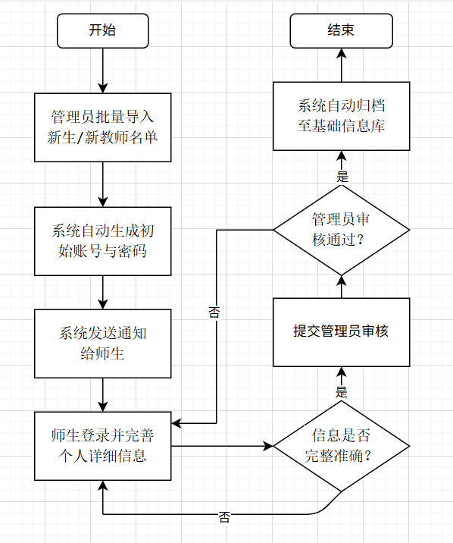

任务概述

目标
构建一个安全、高效、易用的B/S架构管理平台，实现计算机学院核心数据的集中化管理。具体目标包括：

实现经费、论文、师生信息、竞赛数据的数字化存储。

提供基于角色的权限控制（RBAC），确保数据安全。

提供多维度的统计图表（如经费使用率、论文发表趋势、竞赛获奖分布），辅助学院决策。

简化日常事务处理流程，减少人工统计工作量90%以上。

运行环境

软件运行环境
操作系统：Windows

功能划分
系统按用户角色和功能模块划分为以下部分：

系统信息管理：用户管理、角色权限、日志审计、系统配置。

基础信息管理：组织机构（系/所）、专业班级、教师档案、学生学籍。

科研经费管理：经费项目立项、收支记录、预算执行监控、经费统计。

学术成果管理：论文录入、专利登记、著作管理、成果统计。

竞赛活动管理：竞赛发布、报名管理、获奖录入、积分排名。

统计分析看板：可视化数据大屏、自定义报表导出。

功能描述

系统信息管理
用户管理：支持批量导入/导出用户（教师/学生）信息。

支持用户账号的启用、禁用、密码重置。

支持将用户分配至特定角色（管理员、教师、学生）。

角色与权限管理：定义不同角色的菜单访问权限和数据操作权限（增删改查）。
例如：学生仅能“查看”自己的信息，教师可“编辑”自己的论文信息，管理员可“审核”所有数据。

系统日志：记录所有用户的登录时间、IP地址及关键操作（如删除数据、修改经费），以便追溯。

数据字典：维护系统中的下拉选项，如“职称类别”、“竞赛级别”、“经费类型”等。

组织架构
- 用于创建和存储组织结构层级和基本信息。
- 可对部门信息进行增删改查，可对部门的层级进行维护。
- 添加部门时需要填写的信息有：部门名称、部门编码、部门描述、是否是父级，其中部门名称、部门编码是必填项。

性能描述

适应性
在操作方式、运行环境、与其他软件的接口以及开发计划等发生变化时，应具有的适应能力，以及客户的使用习惯。
系统架构应采用模块化设计，预留标准API接口，以便未来与学校教务系统、财务系统进行数据对接

运行需求

用户界面
  - 界面布局合理；
  - 界面图标设计体现应用的含义；
  - 界面大小自适应屏幕大小。

软件接口
  - 消息推送采用WebSocket协议
  - 预留手机app数据接口
  - 预留微服务数据接口

